
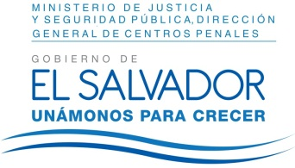
MINISTERIO DE JUSTICIA Y SEGURIDAD PÚBLICA
DIRECCIÓN GENERAL DE CENTROS PENALES
UNIDAD DE ACCESO A LA INFORMACIÓN PÚBLICA
7ª Avenida Norte y Pasaje N° 3 Urbanización Santa Adela Casa N° 1 Sn. Salv. Tel. 2527-8700
Versión publica
UAIP/OIR/296/2017
Vista la solicitud de la señora XXXXXXXXXXXXXXXXXXXXXXXX con Documento Único de Identidad XXXXXXXXXXXXXXXXXXX, quien solicita:
- Expediente certificado del señor XXXXXXXXXXXXXXXXXXXXXXXXXX

Con el fin de dar cumplimiento a lo solicitado, conforme a los Arts. 1, 2, 3 lit. “a”, “b”, “j” art. 4 lit. “a”, “b”, “c”, “d”, “e”, “f”, “g” y art. 71 de la Ley de Acceso a la Información Pública, la suscrita RESUELVE Conceder el acceso a la información solicitada, recibida en esta Unidad por el Departamento de Recursos Humanos, art. 69 LAIP. Se anexa a la presente expediente certificado del señor XXXXXXXXXXXXXXXX de cincuenta y nueve folios útiles en versión pública art. 30 LAIP.
Queda expedito el derecho del solicitante de proceder conforme a lo establecido en el art. 82 de la Ley de Acceso a la Información Pública.
San Salvador, a las ocho horas con cuarenta minutos del día veintiocho de agosto de dos mil diecisiete.

Licda. Marlene Janeth Cardona Andrade
Oficial de Información
MJC/fagc

